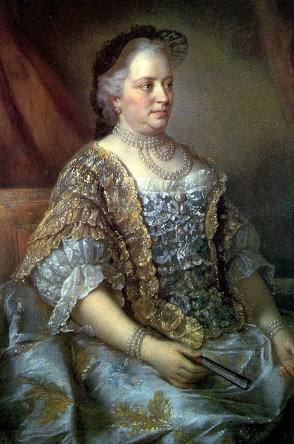
Marie Terezie( 1717-1780)
Zatímco v řadě zemí Evropy i světa se čas od času objevila na trůně žena, v českých zemích představovala Marie Terezie naprostou výjimku. Jejímu otci císaři Karlu VI. - poslednímu Habsburkovi v mužské linii a její matce Alžbětě Kristině se narodil pouze jediný syn, který po roce zemřel. Proto musela na trůn nastoupit Marie Terezie, jejíž dědické nároky na habsburský trůn zajišťovala tzv. pragmatická sankce. Protože byla Marie Terezie ženou, činili si zálusk na její říši sousední panovníci - francouzský král, pruský král, polský král a další. Ale česká (a uherská) královna Marie Terezie projevila nečekanou energii a houževnatost při obraně svého území - byla nucena vést řadu vleklých a vyčerpávajících válek. Za cenu menších územních ztrát uhájila celistvost monarchie a znovu získala císařskou korunu pro svého manžela a prvorozeného syna .
Ačkoliv Marie Terezie postrádala výraznější talent a vnitřní vzdělání, dokázala se obklopit schopnými pomocníky. Marie Terezie, přinucena neutěšeným hospodářským stavem habsburských zemí a zároveň ovlivněna novými myšlenkovými proudy (osvícenstvím), začíná ve druhé polovině čtyřicátých let 18. století s postupným zaváděním osvícenských reforem - habsburská říše je centralizována, jsou zaváděny reformy soudnictví, je zavedena jednotná měna v celé monarchii, je vydán robotní patent a velká změna se děje i ve školství, kde je zavedena povinná školní docházka.
Marie Terezie se provdala za vévodu Františka I. Štěpána Lotrinského, který se stal římským císařem a v této hodnosti setrval rovných 20 let až do své smrti. V letech 1737 - 1756 se panovnickým manželům narodilo celkem 16 dětí, z nichž oba své rodiče přežilo jen deset.
Po smrti svého manžela učinila svým spoluvladařem svého prvorozeného syna Josefa II.

Otázky a úkoly:
1. Z jaké dynastie Marie Terezie pocházela?
2. Jaký byl začátek její vlády?
3. Co provedla se školstvím?
4. Kdo se stal jejím manželem?
5. Kolik měla dětí a kolik jich přežilo?
6. Jak se jmenoval její prvorozený syn?

